
О внесении изменения в постановление акимата Актюбинской области от 8 июня 2015 года № 199 "Об утверждении регламента государственной услуги "Субсидирование стоимости затрат на возделывание сельскохозяйственных культур в защищенном грунте"
Утративший силу
Постановление акимата Актюбинской области от 10 сентября 2019 года № 349. Зарегистрировано Департаментом юстиции Актюбинской области 13 сентября 2019 года № 6378. Утратило силу постановлением акимата Актюбинской области от 3 марта 2020 года № 81
Сноска. Утратило силу постановлением акимата Актюбинской области от 03.03.2020 № 81 (вводится в действие по истечении десяти календарных дней после дня его первого официального опубликования).
В соответствии со статьей 27 Закона Республики Казахстан от 23 января 2001 года "О местном государственном управлении и самоуправлении в Республике Казахстан", пунктом 3 статьи 16 Закона Республики Казахстан от 15 апреля 2013 года "О государственных услугах", приказом исполняющего обязанности Министра сельского хозяйства Республики Казахстан от 8 мая 2015 года № 4-1/428 "Об утверждении стандарта государственной услуги "Субсидирование стоимости затрат на возделывание сельскохозяйственных культур в защищенном грунте" зарегистрированным в Реестре государственной регистрации нормативных правовых актов № 11432, акимат Актюбинской области ПОСТАНОВЛЯЕТ:
1. Внести в постановление акимата Актюбинской области от 8 июня 2015 года № 199 "Об утверждении регламента государственной услуги "Субсидирование стоимости затрат на возделывание сельскохозяйственных культур в защищенном грунте" (зарегистрированное в Реестре государственной регистрации нормативных правовых актов № 4421, опубликованное 17 июля 2015 года в информационно-правовой системе нормативных правовых актов Республики Казахстан "Әділет") следующее изменение:
регламент государственной услуги "Субсидирование стоимости затрат на возделывание сельскохозяйственных культур в защищенном грунте", утвержденный указанным постановлением, изложить в новой редакции согласно приложению к настоящему постановлению.
2. Государственному учреждению "Управление сельского хозяйства Актюбинской области" в установленном законодательством порядке обеспечить:
1) государственную регистрацию настоящего постановления в Департаменте юстиции Актюбинской области;
2) размещение настоящего постановления на интернет-ресурсе акимата Актюбинской области после его официального опубликования.
3. Контроль за исполнением настоящего постановления возложить на курирующего заместителя акима Актюбинской области.
4. Настоящее постановление вводится в действие по истечении десяти календарных дней после дня его первого официального опубликования.
Аким Актюбинской области | О. Уразалин
Приложение
к постановлению акимата
Актюбинской области
от "____" _______ 2019 года
№______
Утвержден
постановлением акимата
Актюбинской области
от "8" июня 2015 года № 199
Регламент государственной услуги "Субсидирование стоимости затрат на возделывание сельскохозяйственных культур в защищенном грунте"
1. Общие положения
1. Государственная услуга "Субсидирование стоимости затрат на возделывание сельскохозяйственных культур в защищенном грунте" (далее - государственная услуга) оказывается государственным учреждением "Управление сельского хозяйства Актюбинской области" (далее–услугодатель).
Прием заявок и выдача результатов оказания государственной услуги осуществляются через веб-портал "электронного правительства" www.egov.kz (далее – портал).
2. Форма оказания государственной услуги: электронная (полностью автоматизированная).
3. Результат оказания государственной услуги – уведомление о перечислении субсидии либо мотивированный отказ в предоставлении государственной услуги в случаях и по основаниям, предусмотренным пунктом 10 Стандарта государственной услуги, утвержденным приказом исполняющего обязанности Министра сельского хозяйства Республики Казахстан от 8 мая 2015 года № 4-1/428 "Об утверждении стандарта государственной услуги "Субсидирование стоимости затрат на возделывание сельскохозяйственных культур в защищенном грунте" (далее –Стандарт) зарегистрированного в Реестре государственной регистрации нормативных правовых актов за № 11432).
Форма предоставления результата оказания государственной услуги – электронная.
На портале услугополучателю направляется уведомление с решением о назначении/не назначении субсидии в "личный кабинет" в форме электронного документа, подписанного электронной цифровой подписью (далее – ЭЦП) уполномоченного лица услугодателя.
2. Описание порядка действий структурных подразделений (работников) услугодателя в процессе оказания государственной услуги
4. Основанием для начала процедуры (действия) по оказанию государственной услуги является предоставление на портал в форме электронного документа, удостоверенного – ЭЦП услугополучателя заявки на получение субсидий стоимости затрат на возделывание сельскохозяйственных культур в защищенном грунте по форме, согласно приложению к Стандарту.
5. Содержание каждой процедуры (действия), входящей в состав процесса оказания государственной услуги, длительность его выполнения и результат:
1) ответственный исполнитель услугодателя в течение 1 (одного) рабочего дня с момента регистрации услугополучателя подтверждает принятие заявки путем подписания уведомления с использованием ЭЦП на портале или отказывает в оказании государствееной услуги согласно пункта 10 к Стандарту, далее направляет сформированные платежные документы к ответственному исполнителю отдела финансов услугодателя.
Результат – прием заявки и направление документов к ответственному исполнителю отдела финансов услугодателя, либо мотивированный отказ;
2) ответственный исполнитель отдела финансов услугодателя в течение
2 (двух) рабочих дней формирует в информационной системе субсидирования платежные поручения на выплату субсидий, загружаемые в информационную систему "Казначейство-Клиент" далее – (ИС "Казначейство-Клиент").
Результат - формирование платежных поручений на выплату субсидий и уведомление о перечислении причитающихся субсидий.
3. Описание порядка взаимодействия структурных подразделений (работников) услугодателя в процессе оказания государственной услуги
6. Перечень структурных подразделений (работников) услугодателя, которые участвуют в процессе оказания государственной услуги:
1) ответственный исполнитель услугодателя;
2) ответственный исполнитель отдела финансов услугодателя.
7. Описание последовательности процедур (действий) между структурными подразделениями (работниками) с указанием длительности каждой процедуры (действия):
1) ответственный исполнитель услугодателя в течение 1 (одного) рабочего дня с момента регистрации услугополучателя подтверждает принятие заявки путем подписания уведомления с использованием ЭЦП на портале или отказывает в оказании государствееной услуги согласно пункта 10 к Стандарту, далее направляет сформированные платежные документы к ответственному исполнителю отдела финансов услугодателя.
2) ответственный исполнитель отдела финансов услугодателя в течение
2 (двух) рабочих дней формирует в информационной системе субсидирования платежные поручения на выплату субсидий, загружаемые в ИС "Казначейство-Клиент".
4. Описание порядка взаимодействия с Государственной корпорацией и (или) иными услугодателями, а также порядка использования информационных систем в процессе оказания государственной услуги
8. Описание порядка обращения и последовательности процедур (действий) услугодателя и услугополучателя при оказании государственных услуг через портал:
процесс - формируется заявка с внесением в нее сведений, необходимых для проверки информационной системой субсидирования;
условие - заявка регистрируется в информационной системе субсидирования путем ее подписания ЭЦП услугополучателя и становится доступной в Личном кабинете услугодателя;
процесс 1 - услугодатель в течение 1 (одного рабочего дня) с момента регистрации услугополучателем заявки подтверждает ее принятие путем подписания с использованием ЭЦП соответствующего уведомления;
условие 1 - в случае предоставлении заявки подписанное уведомление поступает в личные кабинеты услугополучателя;
процесс 2 - услугодатель формирует на портале платежные поручения на выплату субсидий, загружаемые в ИС "Казначейство-Клиент", в течение 2 (двух) рабочих дней;
условие 2 – формирование платежных поручений и уведомление о перечислении причитающихся субсидий.
9. Порядок использования информационных систем в процессе оказания государственной услуги через Портал представляется в приложении 1 к регламенту.
10. Подробное описание последовательности процедур (действий), взаимодействий структурных подразделений (работников) услугодателя в процессе оказания государственной услуги отражается в справочнике бизнес-процессов оказания государственной услуги согласно приложению 2 к регламенту.
Приложение 1
к регламенту государственной услуги
"Субсидирование стоимости затрат
на возделывание сельскохозяйственных
культур в защищенном грунте"
Порядок использования информационных систем в процессе оказания государственной услуги через портал

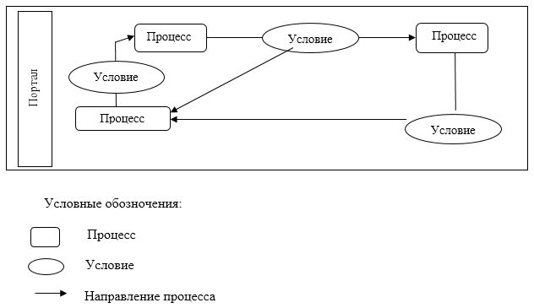

Приложение 2
к регламенту государственной услуги
"Субсидирование стоимости затрат
на возделывание сельскохозяйственных
культур в защищенном грунте"
Справочник бизнес процессов оказания государственной услуги

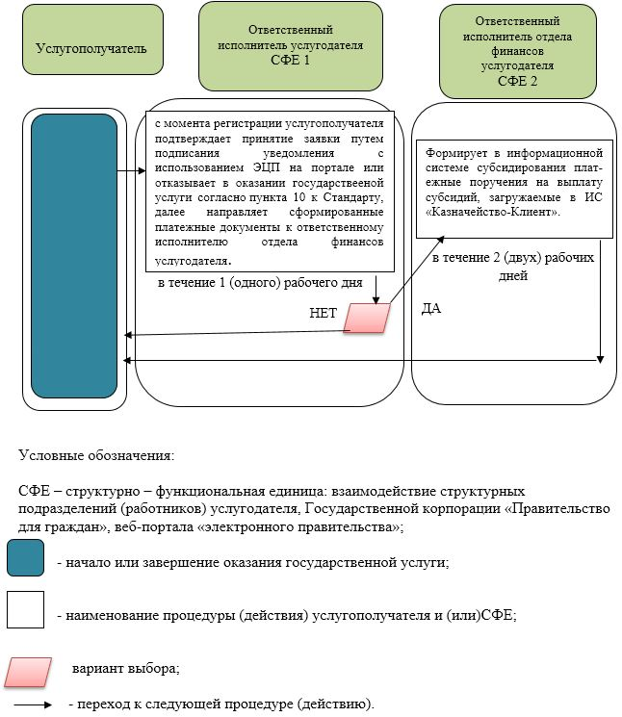

© 2012. РГП на ПХВ «Институт законодательства и правовой информации Республики Казахстан» Министерства юстиции Республики Казахстан

